МИОДРАГ ОСТОЈИЋ
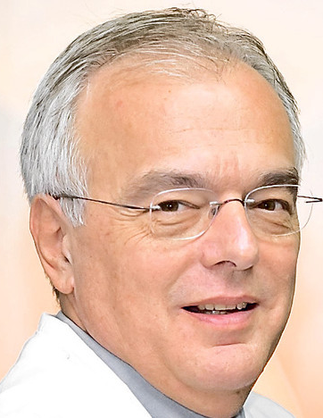
кадемик проф. др Миодраг Остојић рођен је 7. јула 1946. у Београду. Основну и средњу школу завршио је у родном граду, гдје и сада живи и ради. Дипломирао је 1971. на Медицинском факултету у Београду. Специјалистички испит из интерне медицине положио је 1977. године. На Медицинском факултету у Београду одбранио је магистарску тезу из кардиологије 1975, докторирао 1982. и прошао сва наставна звања – од асистента, до редовног професора интерне медицине (ужа специјализација кардиологија). Био је гостујући асистент-професор на Медицинском колеџу у Хјустону, а као предавач по позиву боравио је у иностранству више пута.
Обављао је руководеће дужности на Медицинском факултету у Београду и Клиничком центру Србије. У Институту за кардиоваскуларне болести Клиничког центра у Београду увео је више од 20 дијагностичких и терапеутских поступака. Главне области истраживања су му: катетеризација срца и интервентна кардиологија, ехокардиографија стрес-ехокардиографски тест и дипиридамол-ехокардиографски тест, анализа кретања сегмента зида лијеве коморе код коронарне болести срца. Био је сарадник у епидемиолошкој студији о коронарној болести срца у седам земаља.
Публиковао је више од 400 радова у цјелини и преко 800 сажетака на српском и енглеском језику. Као аутор, коаутор или уредник приредио је око 100 књига, монографија и уџбеника. Уредник је или члан уређивачких одбора великог броја домаћих и иностраних часописа.
Предсједник је српске Фондације за срце (Serbian Heart Foundation) и Удружења кардиолога Србије, те члан Европског удружења кардиолога, Америчког колеџа за кардиологију, Међународног удружења кардиолога, Удружења за кардиоваскуларну ангиографију и интервенције, Српског лекарског друштва, Савеза српских и грчких љекара, Тексашког кардиолошког друштва и бројних других домаћих и међународних удружења.
Биран је за дописног члана Српске академије наука и уметности 27. октобра 1994, а редовни члан је од 30. октобра 2003. године. За иностраног члана Академије наука и умјетности Републике Српске изабран је 5. септембра 2008. године.
Добитник је: Награде Српског лекарског друштва (1992); Грамате српског патријарха Павла (1998. и 2002); наградâ „Браћа Карић”, коју додјељује „Карић фондација” научноистраживачки рад (1997), и Министарства за науку Републике Србије (2004); „Хипократовог признања” Удружења кардиолога Републике Српске (2005); Годишње награде за увођење примарних перкутаних коронарних интервенција (2006) и др.
Важнија дјела: Klinička kardiovaskularna farmakologija (коаутор), Beograd 2004; Interna medicina (коаутор), Beograd 2006; Arterijska hipertenzija –odabrane teme (коаутор), Beograd 2006; Perkutane koronarne intervencije u lečenju akutnog infarkta miokarda sa ST elevacijom, Akutni koronarni sindrom, Beograd 2006, 93–113; The pharmacokinetics of biolimus A9 after elution from the nobori stent in patients with coronary artery disease – the NOBORI PK study (коаутор), Catheterization and cardiovascular interventions 72–7 (2008) 901–908; Klinička kardiovaskularna farmakologija (коаутор), Beograd 2009; Oxidized low density lipoprotein and high sensitive C-reactive protein in non-diabetic, pre-diabetic and diabetic patients in the acute phase of the first myocardial infarction treated by primary percutaneous coronary intervention (коаутор), Journal of Medical Biochemistry 34–2 (2015) 160–169.

